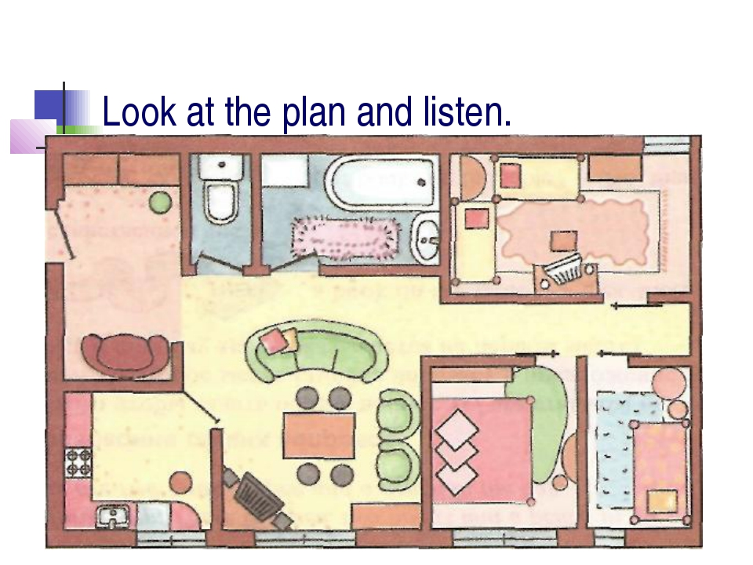

**Правила игры**

**В игре могут принимать участие от 2-4 игроков.**

**Игроки берут фишку и ставят на старт. Далее необходимо определить очередность хода. Для этого каждый игрок должен бросить кубик. У кого выпадет наибольшее количество очков, тот будет ходить первым, далее ход передается по часовой стрелке. В каждый свой ход игроки бросают кубик и передвигают свою фишку на то количество клеток, которое выпало на кубике.**

**Если игрок останавливается на поле со стрелкой, то он должен передвинуть свою фишку туда, куда указывает стрелка.**

**При остановке на зеленой клетке – игрок делает дополнительный ход.**

**При остановке на красной клетке игрок пропускает ход.**

**В игре побеждает тот игрок, кто первый доберется до кота. Веселой игры!**